МИНИСТЕРСТВО ОБРАЗОВАНИЯ И НАУКИ ХАБАРОВСКОГО КРАЯ
КРАЕВОЕ БЮДЖЕТНОЕ ГОСУДАРСТВЕННОЕ ОБРАЗОВАТЕЛЬНОЕ УЧРЕЖДЕНИЕ ДОПОЛНИТЕЛЬНОГО ПРОФЕССИОНАЛЬНОГО ОБРАЗОВАНИЯ
ХАБАРОВСКИЙ КРАЕВОЙ ИНСТИТУТ РАЗВИТИЯ ОБРАЗОВАНИЯ

Тексты заданий по биологии

школьного этапа XXХV Всероссийской олимпиады
школьников по биологии 2018-19 уч. год
8 класс (всего 46 баллов)
Часть 1. Задание включает 20 вопросов, к каждому из них предложено
4 варианта ответа. На каждый вопрос выберите только один ответ, который вы
считаете наиболее полным и правильным. Максимальное количество баллов, которое можно набрать – 20 (по 1 баллу за каждое тестовое задание). Индекс выбранного ответа внесите в матрицу ответов.

- Чешуя, на которой располагаются семена сосны, отходит от оси шишки прямо над кроющей чешуей. Это указывает на то, что чешую с семенами следует считать видоизменённым:
а) листом; б) побегом; в) стеблем; г) цветком.

- Митохондрии отсутствуют в :
а) клетках растений;
б) клетках скелетных мышц;
в) эритроцитах;
г) В-лимфоцитах.

- Ножка и остатки околоцветника распложены на противоположных концах плода у:
а) клубники; б) помидора; в) фасоли; г) огурца.

- Большинство клеток зародышевого мешка цветковых растений имеет:
а) гаплоидный набор хромосом;
б) диплоидный набор хромосом;
в) триплоидный набор хромосом;
г) тетраплоидный набор хромосом

- Общим признаком голосеменных и покрытосеменных растений является:
а) развитие из спор;
б) наличие цветка;
в) развитие из семени;
г) редукция спорофита

- Сфагнум размножается;
а) семенами; б) зооспорами; в) спорами; г) пыльцой

- Спектр цветового зрения у медоносной пчелы:
а) такой же, как у человека;
б) сдвинут в инфракрасную часть спектра;
в) сдвинут в ультрафиолетовую часть спектра;
г) значительно шире, чем у человека в обе стороны спектра

- К однодомным растениям относят:
а) огурец, орех манчжурский, берёза белая, кукуруза сахарная;
б) огурец, томат, кукуруза сахарная, горох посевной;
в) горох посевной, кукуруза сахарная; берёза каменная, петрушка обыкновенная;
г) тополь Максимовича, липа амурская, орех манчжурский, вяз мелколистный.

- Строгим анаэробом является возбудитель:
а) ботулизма; б) сибирской язвы; в) туберкулёза; г) дизентерии.

- Наибольшее видовое многообразие обитателей Мирового океана наблюдается:
а) на коралловых рифах;
б) в открытом океане в тропиках;
в) в приполярных областях;
г) в глубоководных впадинах.

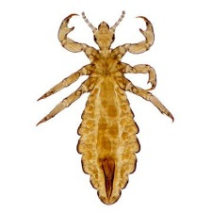
- Вши переносят возбудителей:

а) брюшного тифа;
б) лихорадки Ку;
в) сыпного тифа;
г) чумы.

- Укажите эпителиальную ткань:
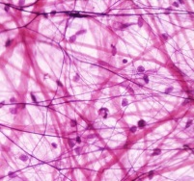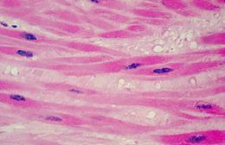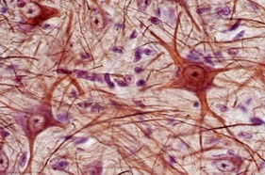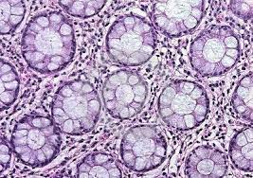
1 2 3 4
а) 1; б) 2; в) 3; г) 4

- В Северной Америке обитают:
а) кондоры, аллигаторы, бизоны;
б) волки, бурые медведи, колибри;
в) верблюды, волки, капибары;
г) леопарды, белые медведи, ламы.

- В пресноводных водоёмах никогда не встречаются:
а) акулы;
б) иглокожие;
в) малощетинковые кольчатые черви;
г) китообразные

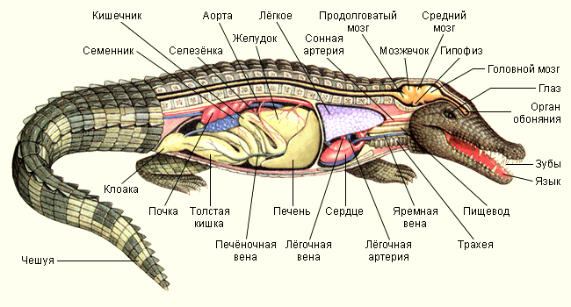
- У крокодилов
а) сердце трёхкамерное, кровь смешанная;
б) сердце четырёхкамерное, кровь смешанная;
в) сердце четырёхкамерное, кровь и артериальная и венозная;
г) сердце трёхкамерное, кровь венозная.

- Профилактическую прививку делают от заболевания:
а) ангина; б) диабет в) дифтерия; г) аскаридоз

- В древнем Вавилоне один из органов пищеварительной системы считали органом злобы. Это представление древних сохранялось на протяжении многих веков. Это орган:
а) желудок; б) желчный пузырь; в) поджелудочная железа; г) печень

- Артериальная кровь течёт по:
а) нижней полой вене; б) верхней полой вене;
в) подключичной вене; г) лёгочной вене

- Все нижеперечисленные органы, кроме одного, представлены только гладкой мышечной тканью. Укажите этот орган:
а) толстая кишка; б) глотка; в) вены; г) желчный проток

- Вкус, воспринимаемый вкусовыми луковицами задней трети языка, является:
а) сладким; б) кислым; в) солёным; г) горьким
Часть 2. Вам предлагаются тестовые задания с одним вариантом ответа из четырех возможных, но требующих предварительного множественного выбора. Максимальное количество баллов, которое можно набрать – 10 (по 2 балла за каждое тестовое задание). Индекс ответа, который вы считаете наиболее полным и правильным, укажите в матрице ответов.

- Растения, цветущие и плодоносящие один раз в жизни, после чего полностью отмирают, относятся к группе монокарпиков. Какие из перечисленных растений следует отнести к этой группе?
- Агава;
- Осока;
- Бамбук;
- Алое;
- Финиковая пальма
а) 1,2,3 б) 1,4,5 в) 1,5 г) 1,3

- По мере старения листьев происходит:
- Разрушение хлорофилла;
- Накопление каротиноидов и антоциана;
- Разрушение кристаллов оксалата кальция;
- Повышение интенсивности дыхания;
- Снижение интенсивности фотосинтеза
а) 1,2,5 б) 1,4,5 в) 3,4,,5 г) 1,3,4

- К характерным признакам кишечнополостных животных можно отнести:
- Радиальную симметрию;
- Трёхслойность;
- Наличие гастральной полости;
- Ганглиозный тип нервной системы
- Наличие стрекательных клеток
а) 1,3,5 б) 1,2,5 в) 2,3,4 г) 3,4,5

- Верхними дыхательными путями принято считать:
- Носовую полость;
- Альвеолы лёгких;
- Гортань;
- Плевру;
- Бронхиолы
а) 1,3,4 б) 1,4,5 в) 1,2 г) 1,3

- Мозжечок хорошо развит у:
- Рыб и амфибий;
- Рыб и птиц;
- Амфибий и рептилий;
- Рептилий и млекопитающих;
- Птиц и млекопитающих
а) 1,2 б) 1,3 в) 4,5 г) 2,5

Часть 3. Вам предлагаются тестовые задания в виде суждений, с каждым из которых следует либо согласиться, либо отклонить. В матрице ответов укажите вариант ответа «да» или «нет». Максимальное количество баллов, которое можно набрать – 10 (по 1 баллу за каждое тестовое задание).
№ | 1 | 2 | 3 | 4
Да | х | х |  | х
Нет |  |  | х
Например

- Хромопласты вместе с пигментами клеточного сока могут определять окраску цветков и плодов.
- Растения способны усваивать свободный азот.
- Жизненную форму кустарничек имеет брусника и черника.
- У ресничных червей нет анального отверстия.
- По строению черепа можно узнать, была ли змея ядовитой или нет.
- Все общественные насекомые относятся к отряду перепончатокрылые.
- У домашних животных головной мозг, как правило, больше чем у их диких предков.
- Кожные железы хорошо развиты у амфибий, но отсутствуют у всех рептилий.
- При сильном похолодании некоторые птицы могут впадать в спячку.
- Утрата родительского инстинкта – это результат многократного увеличения яйценоскости кур-леггорнов.
Часть 4. Вам предлагаются тестовые задания, требующие установления соответствия. Максимальное количество баллов, которое можно набрать – 6 (по 0,5 за правильный ответ). Заполните матрицы ответов в соответствии с требованиями заданий.
- Установите соответствие между мерой профилактики заражения человека и паразитом его вызывающим.
ПАРАЗИТ 1. 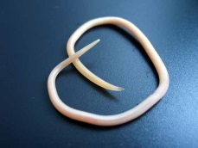 2. 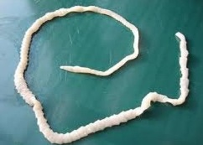
МЕРА ПРОФИЛАКТИКИ
а) не пить сырую воду из водоёмов
б) не есть сырое или плохо проваренное мясо
в) не сеть немытые сырые фрукты и овощи
г) защищать продукты питания от мух
д) мыть руки перед едой, после посещения туалета
е) покупать мясо только у проверенных поставщиков, прошедших ветеринарный контроль

Меры профилактики | а | б | в | г | д | е
Паразит
- Установите соответствие между изображёнными плодами растений и их названием.
Растения 1. 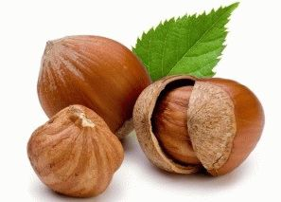 2. 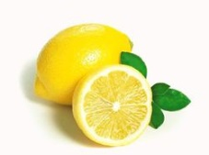 3. 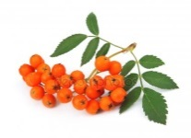 4. 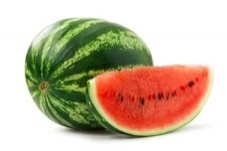

5. 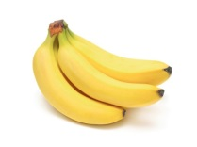 6. 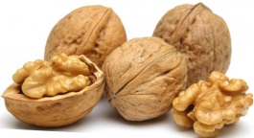

Плоды
А) ягода Б) яблоко В) орех Г) костянка
Д) тыквина Е) померанец Ж) семянка

Растение | 1 | 2 | 3 | 4 | 5 | 6
Плод

